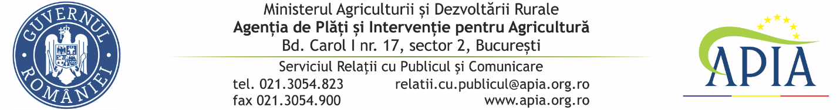
15 decembrie 2021

COMUNICAT DE PRESĂ
APIA a finalizat autorizarea la plată a ajutorului de minimis aferent programului de susținere a producției de legume în spații protejate pentru anul 2021

Agenția de Plăți şi Intervenție pentru Agricultură (APIA), prin Centrele Județene, informează că a autorizat la plată ajutorul de minimis aferent programului de susținere a producției de legume în spații protejate pentru anul 2021.
Precizăm faptul că dintr-un număr de 14.271 cereri depuse:
- 137 beneficiari s-au retras,
- 2.509 beneficiari au fost respinși în urma verificărilor privind îndeplinirea condițiilor de eligibilitate,
- 11.625 beneficiari au fost autorizați la plată.
Sprijinul financiar acordat este de 2.210 euro/beneficiar/cultură/1000mp la cursul de schimb stabilit de Banca Centrală Europeană la data de 30 septembrie 2020 de 4,8725 lei/euro.
Suma totală autorizată la plată este de 125.180.557,50 lei și se acordă de la bugetul de stat, prin bugetul Ministerului Agriculturii și Dezvoltării Rurale (MADR), pentru un număr de 11.625 beneficiari care au accesat această formă de ajutor de minimis în conformitate cu prevederile Hotărârii de Guvern nr.651/2021 privind aprobarea programului de susținere a producției de legume în spații protejate pentru anul 2021, cu modificările şi completările ulterioare.
APIA, mereu alături de fermieri!

SERVICIUL RELAŢII CU PUBLICUL ŞI COMUNICARE

